泰州市公务员培训网

学员使用手册

泰州市公务员局
2016年

目 录

欢迎辞-----------------------------------------2
一、学习流程-----------------------------------3
二、学习环境-----------------------------------4
三、网站首页-----------------------------------4
四、进入学习
（一）登录网站------------------------------5
（二）学习必修课程--------------------------5
（三）学习选修课程--------------------------6
（四）查询学分------------------------------7
五、其他事项
（一）学员注册------------------------------8
（二）修改密码------------------------------8
（三）在线提问------------------------------8
（四）视频播放注意事项----------------------9
六、学习支持-----------------------------------9

欢 迎 辞

学员您好：
欢迎您来到泰州市公务员培训网参加学习培训。
选择学习就是选择成功，选择学习就是选择进步。学有所获、学有所成是我们共同的目标，您的满意是我们工作的宗旨。我们将尽心尽力，努力做好各项工作，确保您能顺利地进行学习。由于我们的网站刚刚上线，还处于完善阶段，不足之处敬请您批评指正。我们将十分重视您的宝贵意见和建议，不断改进我们的工作，并真诚地感谢您对我们工作的支持。

泰州市公务员局考核培训处
一、学习流程

进入“必修课程”栏目
学习
课程统一设置，无需选课
考试
部分课程设置有测验考试

查询
通过“学习档案”查看学分完成情况
登录网站

进入“选修课程”栏目
选课
通过“选课中心”或“课程搜索”选择课程
学习
至我的课程列表学习

二、学习环境
浏览器：规定使用IE浏览器。使用其他浏览器可能会出现不能正常播放视频等现象，可能影响学习记录准确性。
插件：flash插件、media player插件

三、网站首页
打开IE浏览器，输入网址http://px.jstzhrss.gov.cn，进入下图所示网站首页。首页设置各类信息展示版块。其中，工作动态版块用于发布我市公务员培训方面的信息。政策法规版块用于发布公务员培训方面的法律法规和规范性文件。咨询答复版块用于显示管理员已经答复的各类提问。学习帮助版块用于发布网站使用帮助类的信息。
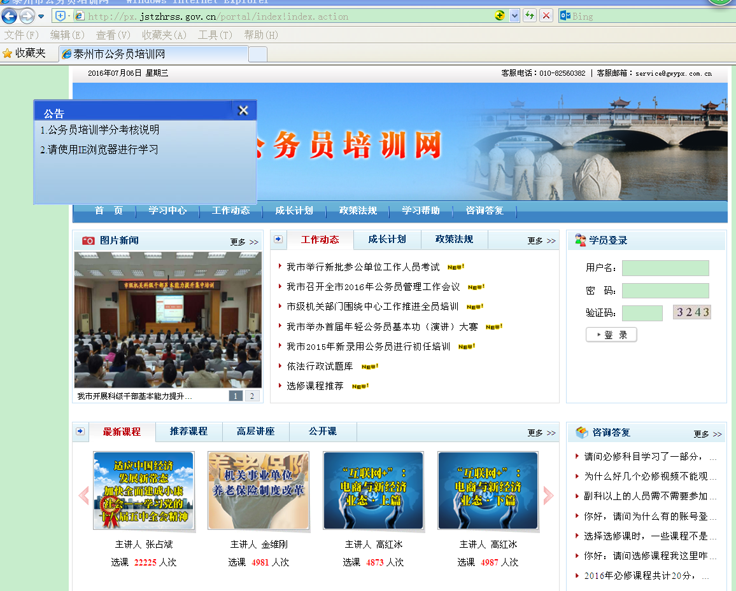
四、进入学习
（一）登录网站
首页右上角设置“学员登录”模块，已注册学员可从此登录。在“学员登录”模块，输入用户名（登录原培训网所用身份证号码）、密码（初始密码为888888）、验证码登录网站，进入下图“学习中心”界面。学习中心含两类项目：
1.必修项目，为当年必修课程。课程在网站后台统一设置，无需学员选课，所有学员必须完成。
2.选修项目，学员进入该项目自主选择课程学习。
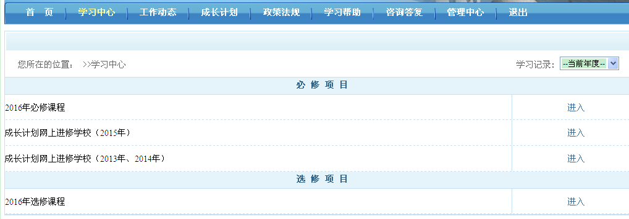

（二）学习必修课程
1.进入栏目。点击“2016年必修课程”对应的“进入”按钮后，网页显示当年必修课程列表。
2.学习课程。在课程列表中，点击目标课程对应的“播放”按钮，弹出如下对话框：
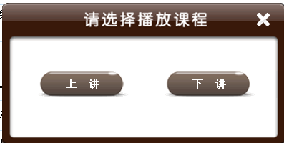
点击上图中的上讲，进入如下界面（如果课程只有一讲，点击播放直接显示该界面）。点击“进入课程”，进入视频播放界面。视频播放过程中因故暂停的，可点击“继续学习”，视频从暂停处继续播放。
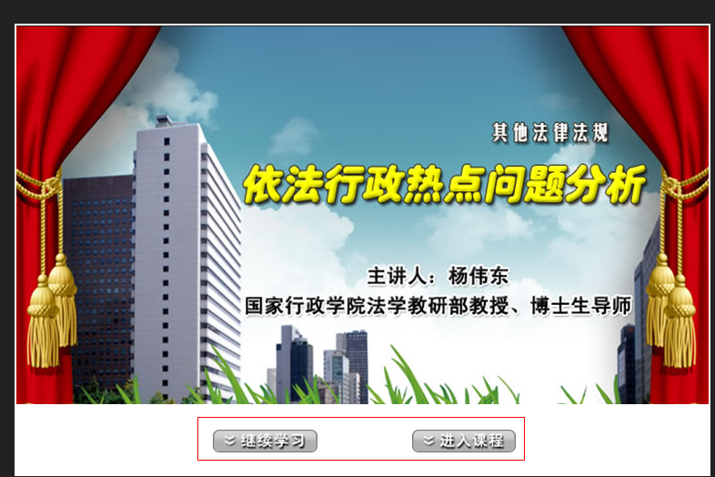
3.完成课程考试。部分课程需要考试合格方能获得学分。点击课程对应的考试按钮（下图红圈内按钮），网页随机显示试卷。学员应在规定时间内完成考试，并点击试卷最下方的“交卷”按钮，网站即时显示考试成绩。考试不及格，可重考一次。
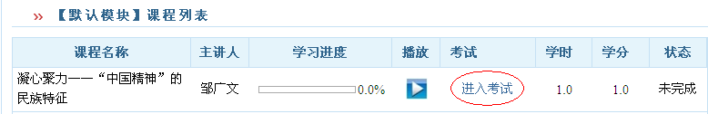
特别说明：未设置考试的课程，学习进度达到100%即完成学习获得学分。设置考试的课程，在学习进度达到100%之后，须参加考试合格方可视作完成学习，获得学分。

（三）学习选修课程
1.进入栏目。点击学习中心“选修课程”对应的“进入”按钮，进入选修课程栏目。
2.选课。选修课程需要学员自行选课，学员可以通过“选课中心”选课。选课前，课程列表空白。选课后，显示已选课程。
点击首页左侧的选课中心，展开显示下图所示课程分类列表。点击目标课程对应的“我要选课”按钮，“我要选课”变成“已选此课”。点击“我要学习”开始学习。
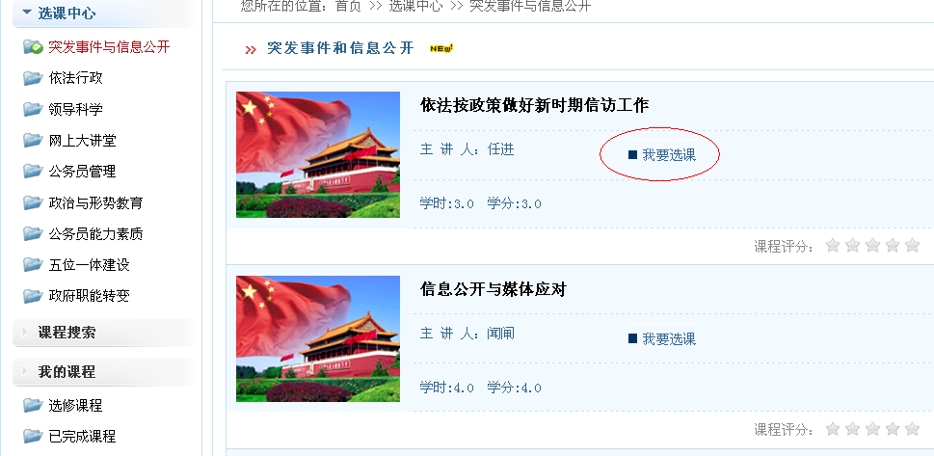
学员还可点击网页左上角的“课程搜索”，在“关键词、主讲人”中任选一条搜索课程。对目标课程进行选课操作，即可学习。
3.学习。已选课程显示在我的课程之中，学员可前往该栏目学习所选课程。
特别说明：在必修项目与选修项目之间进行切换，可点击网页上方的“学习中心”，返回登录网站的初始界面即可。

（四）查询学分
2015年起，我市对公务员培训工作实行学分制管理（《泰州市市级机关公务员培训学分制管理办法（试行）》见培训网站政策法规栏目）。每年1月1日至12月31日为一个学分周期，每个公务员均须在一个学分周期内完成规定的学分任务，学分完成情况与年度考核挂钩。学员可随时查询个人的学分情况。
进入具体培训项目后，网页左侧设有“学习档案”功能按钮。点击该按钮跳转至下图界面，显示当年学分总体情况。点击下图中的“学分详情”，网页显示当年完成的所有学分情况。
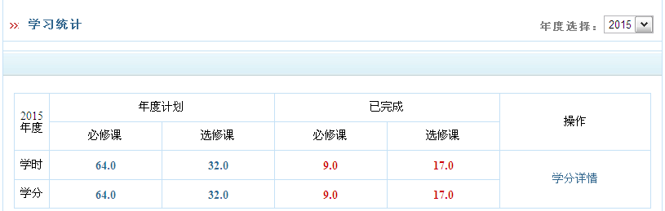
五、其他事项
（一）学员注册。本培训网学员注册实行管理员统一注册。目前暂不接受个人注册。
（二）修改密码。从学习中心进入必修课程或选修课程后，在网页左下角设置有修改密码的功能按钮，供学员修改密码。学员忘记登录密码，可以联系本单位管理员重置登录密码。
（三）在线提问。学员可以在网站留言提问，在登录状态下，点击下图“咨询答复”按钮，网页跳转至留言界面，填写问题并点击“提交”按钮。在线提问经网站管理员回复后，显示在“咨询答复”页面上。学员也可从网站首页“咨询答复”版块查看答复情况。

（四）视频播放注意事项：①课程学习中应始终保持视频播放窗口最前端显示，鼠标如点击其他窗口即暂停播放。②播放过程中，每10-20分钟系统会弹窗要求学员确认是否继续学习。点击确认，视频继续播放；10分钟内未点击确认的，网站则自动断开学员与网站的链接。

六、学习支持
泰州市公务员局考核培训处
联系电话：86886131

